成都市到龙泉驿区图书馆三条线路方案

从成都市到龙泉驿区图书馆有三条线路可供选择，现介绍如下：
第一条线路为先乘坐地铁，然后换乘公共汽车。有三种方式可供选择，见图1。
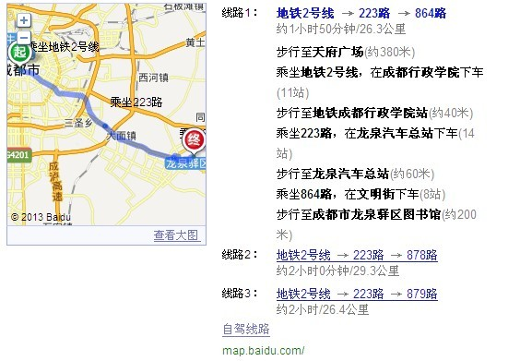
（图1）

第二条线路为自驾走高速路，见图2。
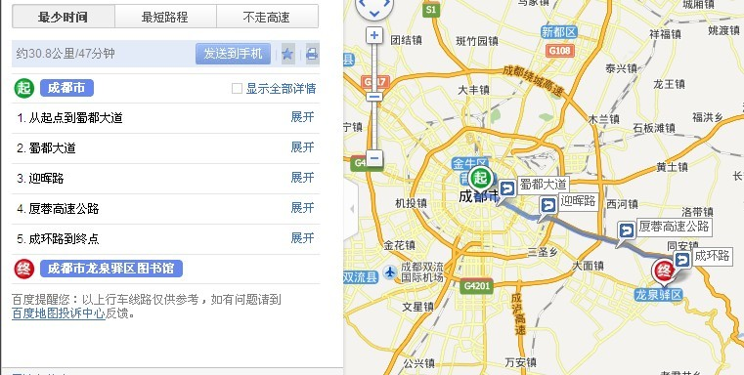
（图2）
第三条线路为自驾不走高速路，见图3。
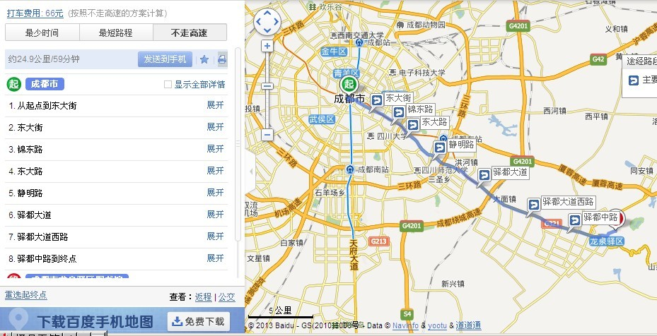
（图3）

